**数字图像的基本操作**

数字图像处理第一次作业

姓名：丁 明 凯

班级：自动化63班

学号：2160504064

日期：2019年3月2日

摘 要

本报告所采用的工具为MATLAB R2018b，环境为windows 10 professional x64。首先以提供的7.bmp位图为例，简单介绍了bmp文件格式，然后依次实现了灰度递减、计算均值方差、最近邻内插、双线性内插、双三次内插、偏移和旋转，通过对比分析不同的内插方法的效果等。

**数字图像的基本操作**

1. **基本要求**

本次报告共完成以下要求：

1. Bmp图像格式简介；
2. 把lena 512*512图像灰度级逐级递减8-1显示；
3. 计算lena图像的均值方差；
4. 把lena图像用近邻、双线性和双三次插值法zoom到2048*2048；
5. 把lena和elain图像分别进行水平shear（参数可设置为1.5，或者自行选择）和旋转30度，并采用用近邻、双线性和双三次插值法zoom到2048*2048；
6. **技术讨论及结果分析**
   1. **Bmp图像格式简介**
      1. 格式概述

BMP（全称Bitmap）是Windows操作系统中的标准图像文件格式，可以分成两类：设备相关位图（DDB）和设备无关位图（DIB），使用非常广。它采用位映射存储格式，除了图像深度可选以外，不采用其他任何压缩，因此，BMP文件所占用的空间很大。BMP文件的图像深度可选lbit、4bit、8bit及24bit。BMP文件存储数据时，图像的扫描方式是按从左到右、从下到上的顺序

* + 1. 文件结构：

典型的BMP图像文件由四部分组成：

1. 位图头文件数据结构，它包含BMP图像文件的类型、显示内容等信息；
2. 位图信息数据结构，它包含有BMP图像的宽、高、压缩方法，以及定义颜色等信息；
3. 调色板，这个部分是可选的，有些位图需要调色板，有些位图，比如真彩色图（24位的BMP）就不需要调色板；
4. 位图数据，这部分的内容根据BMP位图使用的位数不同而不同，在24位图中直接使用RGB，而其他的小于24位的使用调色板中颜色索引值。
   * 1. 以7.bmp文件为例。

通过UltraEdit软件打开该图像文件，得到下列信息：（见下图）

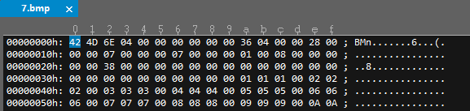

图1 7.bmp进制文件

图像基本信息具体含义列表如下：图像数据从0036H开始。



表1 7.bmp基本信息

* 1. **图像灰度级逐级递减**
     1. 问题分析：鉴于MATLAB在数字图像处理中具有一定优势，故采用MATLAB来完成相关任务。MATLAB会利用imread()指令将lena.bmp读入一个矩阵中，之后在不改变图像大小的前提下，利用循环语句使得整幅图像灰度级逐级递减，采用imshow()与subplot()命令显示在同一个窗口内以便对比。
     2. 运行结果：（相关代码见附录）

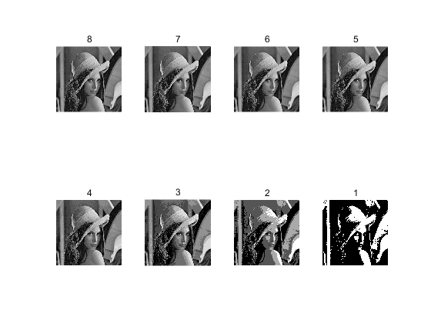

图2 lena.bmp灰度逐级递减（灰度级分别为256,128,64,32,16,8,4,2）

* + 1. 结果分析：

1. 在保证512X512大小不变的情况下，灰度级为256,128,64,32（即对应序号8，7，6，5）的图像中依然能够保留大量细节。
2. 继续降低灰度级，则会在图像中轮廓处出现一些山脊状结构。当灰度级为2时，已经失去大量细节。
3. 因此，灰度级越高，意味着图像显示出的细节越丰富。
   1. **计算lena图像的均值方差**
      1. 问题分析：注意到MATLAB的矩阵存储形式，便可利用mean2()及std2()轻而易举地计算出lena.bmp灰度矩阵的均值与方差。
      2. 运行结果：

均值:99.051216

方差:52.877517

* 1. **把lena图像用近邻、双线性和双三次插值法zoom到2048*2048；**
     1. 问题分析：
* 最近邻内插法：根据放缩以后的新图的坐标与放缩比例来确定原图中的坐标，再根据原图坐标处的灰度值确定新图的灰度值。
* 双线性内插法：同最近邻内插法的寻找原图坐标点的方法相似，只是双线性内插用到了4个最近邻的灰度值来确定给定位置上的灰度。
* 双三次内插法：同双线性内插的方法一样，只是一共用到了16个最近邻点上的灰度值来计算给定位置上的灰度值。

MATLAB自带下面这个函数：A=imresize(I,[row, col],’method’):

‘method’指所采用的内插方法，一般默认为’nearest’，可指定’bilinear’、’bicubic’；row用于指定变换后的图像的行数，col用于指定变换后的图像的列数。

* + 1. 运行结果：图中标出了图像大小。

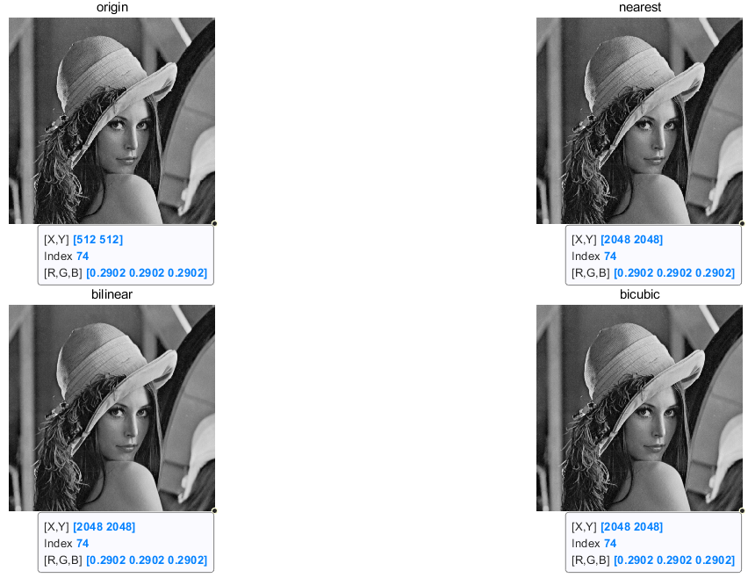

图3 lena.bmp原图、最近邻内插、双线性内插、双三次内插法并扩大后的对比

* + 1. 结果分析：

1. 在运行代码时可以发现，双三次内插耗时最长，最近邻内插耗时最短，这从这三种内插方法的基本原理也可以看出。
2. 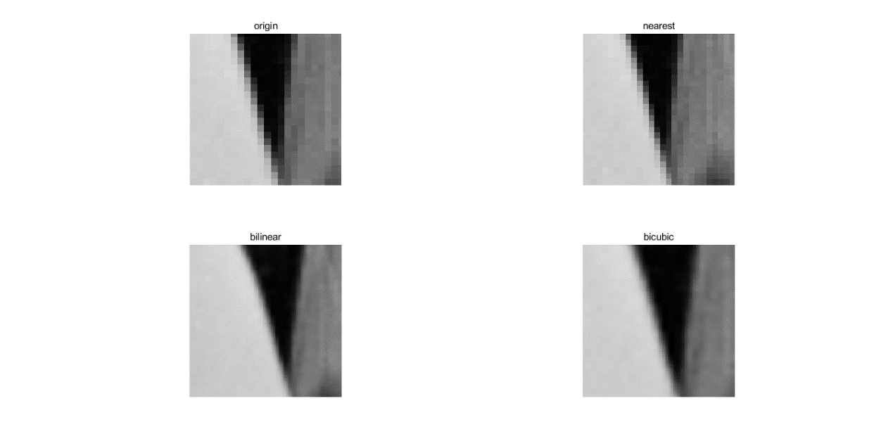将局部放大后有：

图4 图3结果局部放大

从局部放大图及时间复杂度可以看到：

* 最近邻内插优点是计算复杂度最低，缺点是会产生边缘失真的问题；
* 双线性内插优点是根据映射的坐标与原图上的坐标之间的距离来加权灰度值，比最近邻内插法更合理，缺点则是加重了计算量；
* 双三次内插效果最好，但耗时最长，计算量急剧增加。
  1. **按要求分别处理lena和elain图像**
     1. 问题分析：

此问题是在2.4节的基础上，分别对两个图像增加了水平偏移和旋转变换的要求，之后再按照2.4节采用三种内插方法输出即可。

此问题关键确定仿射变换矩阵T，当T确定以后便可利用MATLAB进行相关操作。

* + 1. 运行结果：

1. 水平偏移：

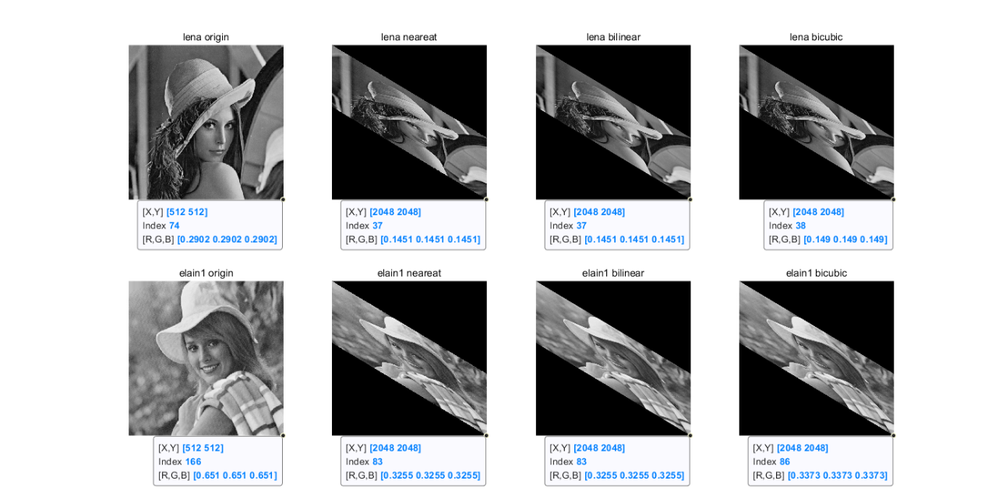

图5 分别对lena.bmp和elain1.bmp进行水平偏移与内插变换

1. 旋转变换：

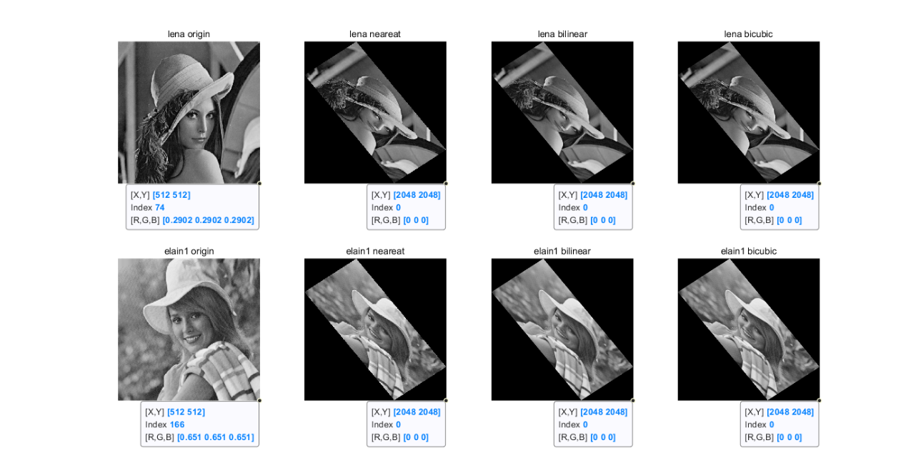

图6 分别对lena.bmp和elain1.bmp进行旋转与内插变换

* + 1. 结果分析：

同样地，结果与2.4节一致，最近邻内插、双线性内插、双三次内插三种内插方法，计算量依次增大，耗时依次增加，但细节保留效果也越好。

**参考文献**

[1]Rafael C.Gonzalez,Richard E.Woods.Digital Image Processing,Third Edition[M].北京:电子工业出版社,2017

[2]张强. 精通MATLAB图像处理[M]. 北京:电子工业出版社,2009.

[3]Wikipedia: <https://en.wikipedia.org/wiki/BMP_file_format>

**附 录**

**灰度递减:**

1. clear;
2. figure=imread('lena.bmp');
3. [x,y]=size(figure);
4. a=8;
5. **while** a>=1
6. subplot(2,4,9-a)
7. imshow((figure),[0,2^a-1]);
8. title(a)
9. figure=fig(x,y,figure);
10. a=a-1;
11. end
12. function figure=fig(x,y,I)
13. figure=zeros(x,y);
14. **for** i=1:x
15. **for** j=1:y
16. figure(i,j)=floor(I(i,j)/2);
17. end
18. end
19. end

**均值方差：**

1. clear;
2. figure=imread('lena.bmp');
3. x=mean2(figure);
4. s2=std2(figure);
5. fprintf('均值:%f\n方差:%f\n',x,s2)

**lena.bmp三种内插方法：**

1. clear;
2. figure=imread('lena.bmp');
3. figA=imresize(figure,[2048,2048],'nearest');
4. figB=imresize(figure,[2048,2048],'bilinear');
5. figC=imresize(figure,[2048,2048],'bicubic');
6. subplot(2,2,1);
7. imshow(figure);
8. title('origin');
9. subplot(2,2,2);
10. imshow(figA);
11. title('nearest');
12. subplot(2,2,3);
13. imshow(figB);
14. title('bilinear');
15. subplot(2,2,4);
16. imshow(figC);
17. title('bicubic')

**lena.bmp&elain1.bmp偏移内插：**

1. clear;
2. fig1=imread('lena.bmp');
3. fig2=imread('elain1.bmp');
4. T=[1 1.5 0;0 1 0;0 0 1];
5. trans=maketform('affine',T);
6. fig1_0=imtransform(fig1,trans);
7. fig1_A=imresize(fig1_0,[2048 2048],'nearest');
8. fig1_B=imresize(fig1_0,[2048 2048],'bilinear');
9. fig1_C=imresize(fig1_0,[2048 2048],'bicubic');
10. fig2_0=imtransform(fig2,trans);
11. fig2_A=imresize(fig2_0,[2048 2048],'nearest');
12. fig2_B=imresize(fig2_0,[2048 2048],'bilinear');
13. fig2_C=imresize(fig2_0,[2048 2048],'bicubic');
14. subplot(2,4,1);
15. imshow(fig1);
16. title('lena origin');
17. subplot(2,4,2);
18. imshow(fig1_A);
19. title('lena neareat');
20. subplot(2,4,3);
21. imshow(fig1_B);
22. title('lena bilinear');
23. subplot(2,4,4);
24. imshow(fig1_C);
25. title('lena bicubic');
26. subplot(2,4,5);
27. imshow(fig2);
28. title('elain1 origin');
29. subplot(2,4,6);
30. imshow(fig2_A);
31. title('elain1 neareat');
32. subplot(2,4,7);
33. imshow(fig2_B);
34. title('elain1 bilinear');
35. subplot(2,4,8);
36. imshow(fig2_C);
37. title('elain1 bicubic')

**lena.bmp&elain1.bmp旋转内插：**

1. clear;
2. fig1=imread('lena.bmp');
3. fig2=imread('elain1.bmp');
4. T=[cosd(30) sind(30) 0;-sind(30) cos(30) 0;0 0 1];
5. trans=maketform('affine',T);
6. fig1_0=imtransform(fig1,trans);
7. fig1_A=imresize(fig1_0,[2048 2048],'nearest');
8. fig1_B=imresize(fig1_0,[2048 2048],'bilinear');
9. fig1_C=imresize(fig1_0,[2048 2048],'bicubic');
10. fig2_0=imtransform(fig2,trans);
11. fig2_A=imresize(fig2_0,[2048 2048],'nearest');
12. fig2_B=imresize(fig2_0,[2048 2048],'bilinear');
13. fig2_C=imresize(fig2_0,[2048 2048],'bicubic');
14. subplot(2,4,1);
15. imshow(fig1);
16. title('lena origin');
17. subplot(2,4,2);
18. imshow(fig1_A);
19. title('lena neareat');
20. subplot(2,4,3);
21. imshow(fig1_B);
22. title('lena bilinear');
23. subplot(2,4,4);
24. imshow(fig1_C);
25. title('lena bicubic');
26. subplot(2,4,5);
27. imshow(fig2);
28. title('elain1 origin');
29. subplot(2,4,6);
30. imshow(fig2_A);
31. title('elain1 neareat');
32. subplot(2,4,7);
33. imshow(fig2_B);
34. title('elain1 bilinear');
35. subplot(2,4,8);
36. imshow(fig2_C);
37. title('elain1 bicubic')